DB-CC/DS 机械振打袋式除尘实验装置
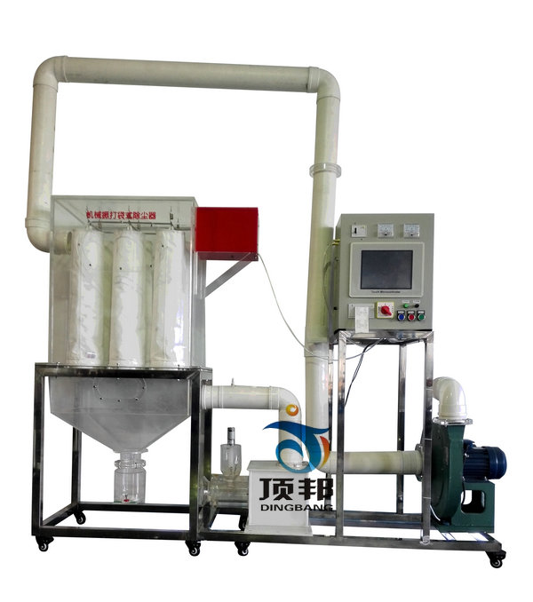
设备特点：
1.设备布局合理、美观，结构清晰，整体感强。
2.除尘器为透明有机玻璃制造，方便了解和观察袋式除尘的内部结构。
3.投料槽采用卧式加料，简捷方便。

实验目的：
观察含粉尘的气流在袋式除尘器内的运动状态。
了解袋式除尘器的除尘原理，计算除尘效率。

主要配置：
抽风机、投料槽、滤袋、除尘器、收集桶、振动调速器、电路控制系统、不锈钢框架、控制屏。

技术参数：
环境温度：5℃～40℃，配电：380V，三相四线制 功率1500W。
滤袋为天然纤维棉，粉尘附着率高，适合去除0.1-10微米的粉尘。
处理风量：200~300m3/h ，动力装置布置为负压式，除尘效率约：80%~90% ，压力降：<2000Pa。
抽风机：高压离心风机：功率1.5KW，转速2900r/min。
除尘器：除尘过滤速度为1m/min，优质透明有机玻璃材质。
滤袋：尺寸Ф110×500mm，滤袋材质为：天然纤维棉，滤袋结构为内滤式。
控制屏和框架均为304不锈钢，结构紧凑，外形美观，操作方便。
外形尺寸：2000×600×1800mm，框架为可移动式设计，带脚轮及禁锢脚。

